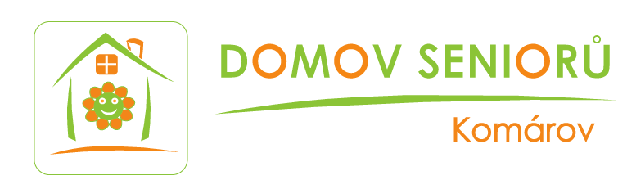

**Ceník služeb Domova seniorů Komárov z.ú.**

(Ceník je určen pro obě dvě poskytované sociální služby – **Domov se zvláštním režimem   
a Domov pro seniory**)

**V souladu se zákonem č. 108/2006 Sb., o sociálních službách a vyhláškou č. 505/2006 Sb., kterou se provádějí některá ustanovení zákona o sociálních službách, v platném znění,** s účinností od 1. 3. 2025 **se stanovují úhrady v našem zařízení takto:**

Za 1 kalendářní měsíc (tj. 30 dní) činí úhrada za lůžko a stravu **17.250 kč + úhrada za péči (příspěvek na péči v plné výši)**.

* **Úhrada za ubytování (315 Kč na den)**

|  |  |  |  |  |  |  |  |  |  |  |  |  |  |  |  |  |  |  |  |  |  |  |  |  |
| --- | --- | --- | --- | --- | --- | --- | --- | --- | --- | --- | --- | --- | --- | --- | --- | --- | --- | --- | --- | --- | --- | --- | --- | --- |
| Klientům nabízíme ubytování ve dvoulůžkových pokojích s el. polohovatelnými lůžky, bezbariérovým sociálním zařízením, šatní skříní, nočním stolkem, jídelním stolem a židlemi.  Cena za ubytování zahrnuje ubytování, energie (topení, voda, elektřina) a další služby, jakými jsou úklid pokoje, praní, žehlení a drobné opravy prádla.  V případě, že bude klient hospitalizován nebo přeruší na vlastní žádost poskytovaní služby  (např. na víkend odjede domů k příbuzným), platí nadále za obsazené lůžko, a to po celou dobu přerušení.   * **Úhrada za stravu (260 Kč na den)**   Celková cena za stravu na den činí 255 Kč. V případě nepřítomnosti klienta na Domově se vrací poměrná část za jednotlivé druhy jídla viz. níže uvedená tabulka. Stravu zajišťuje kuchyň domova. V ceně jídla je zahrnut i celodenní pitný režim.   |  |  |  | | --- | --- | --- | | Druh jídla | Celkem | Vrácená část | | Snídaně | 54,00 | 31,00 | | Přesnídávka | 24,00 | 8,00 | | Oběd | 87,00 | 41,00 | | Svačina | 27,00 | 11,00 | | Večeře | 68,00 | 27,00 | | Celkem: | 260,00 | 118,00 | |  |  |  |

Tuto částku (za ubytování a stravu) hradí klienti z důchodu. Po úhradě musí klientovi zůstat 15 % jeho celkového příjmu.

* **Úhrada za péči:**

Měsíční úhrada na péči je stanovena **ve výši přiznaného příspěvku na péči** dle § 73 odst. 4, zákona č. 108/20006 Sb., o sociálních službách, v platném znění.

1. stupeň ………………………………………………………………… 880 Kč
2. stupeň ………………………………………………………………… 4 900 Kč
3. stupeň ………………………………………………………………… 14 800 Kč
4. stupeň ………………………………………………………………… 23 000 Kč

**V ceně jsou započítány tyto úkony:**

* pomoc při osobní hygieně nebo poskytnutí podmínek pro osobní hygienu,
* pomoc při zvládání běžných úkonů péče o vlastní osobu,
* zprostředkování kontaktu se společenským prostředím,
* sociálně terapeutické činnosti,
* aktivizační činnosti,
* pomoc při uplatňování práv, oprávněných zájmů a při obstarávání osobních záležitostí.

**Z přiznaného příspěvku na péči se nehradí:**

* a) léky a zdravotnické pomůcky
* b) rehabilitační, hygienické a kompenzační pomůcky

V případě, že má klient příspěvek na péči v řízení (ještě nebyla výše příspěvku přiznána), bude úhrada za péči zaplacena klientem zpětně od doby jeho přiznání.